ASSOCIAÇÃO FORÉTICA ENTRE ÁCAROS E BESOUROS SCARABAEIDAE
29ª SEAGRO

PHORETIC ASSOCIATION BETWEEN SCARABAEIDAE MITES AND BEETLES
29th SEAGRO

Fernanda Atalane de Oliveira¹, Kennedy Soares Cordeiro¹,Mylena da Silva Gomes¹, Grazielle Furtado Moreira¹, Anderson Mathias Holtz¹.

¹Instistuto Federal do Espírito Santo (IFES)- Campus Itapina, Laboratório de Entomologia e Acarologia Campus -Itapina, fer.agroro@gmail.com.

Apresentado na
29ª Semana Agronomica do CCAE/UFES - SEAGRO 2018
17 à 21 de Setembro de 2018, Alegre - ES, Brasil

RESUMO – Os ácaros constituem um dos poucos grupos de animais que apresentam enorme diversidade de forma, habitat e comportamento, sendo encontrandos em quase todos os locais. Varias espécies de ácaros de vida livre utilizam-se de insetos e outros artrópodes para dispersão, esta associação é chamada de forésia. Neste trabalho analizamos a ocorrência de ácaros associados a Scarabaeidae, bem como a diversidade da acarofauna no Ifes-Campus Itapina. Foram coletados alguns exemplares de besouros da família Scarabaeidae, os ácaros encontrados nesses besouros foram montados em lâminas de microscopias e identificados em microscópio óptico. No material analisado foi identificado ácaros da família Diplogyniidae, demonstrando a importância no conhecimento da associação forética de ácaros e insetos,bem como por relatar pela primeira vez a ocorrência desta família no Brasil.

PALAVRAS-CHAVE:Biologia do Solo; Acarologia; Controle Biológico, Forésia.
KEYWORDS:Soil biology; Acarology; Biological control; Phoretic.

SEÇÃO:

INTRODUÇÃO
Muitos insetos, principalmente os de importância agrícola, são infestadospor diferentes espécies de ácaros e outros organismos, fazem transporte forético (temporário ou passivo). Esta associação, muitas das vezes, possui grande importância biológica, quer seja positiva, com organismos benéficos, ou negativa, com organismos praga, fazendo a dispersão desses de um local para o outro. Entretanto, essa associação pode variar de oportunista (dispersão), parasita ou predatória (Hunter e Rosario, 1988).
Dentre os exemplos de associação forética, encontram-se os ácaros Mesostigmata da família Diplogyniidae.Éa família mais diversificada da Trigynaspida, cujo o estágio adulto é associado a adultos de artrópodes, sobre os quais são sempre foréticos (Seeman, 2007). Os ácaros desse grupo são encontrados em diversos hospedeiros.Estudos relatam exemplos dessesem besouros da família Curculionidae (Hicks, 1958), Teneobridae (Elsen, 1981; Samsinak 1957), além de casos comuns em abelhas (Elsen, 1975; Hunter 1993) e na ordem Blattodea (Womersley, 1958; Krantz, 1958). Desta forma, o objetivo desse trabalho foi analizar a ocorrência de ácaros associados aos coleópteros dafamília Scarabaeidae.

METODOLOGIA
Os besouros da familia Scarabaeidae foram coletados aleatoriamente pelos setores do Instituto Federal de Educação - Campus Itapina. Posteriormente, os mesmos foram levados para o laboratório de Entomologia e Acarologia Agrícola do Ifes – Campus Itapina. Em laboratório, os besouros coletados foram triados com auxílio de microscópio estereoscópio.Os ácaros encontrados nos besouros foram montados em lâminas com meio de Hoyer (objetivando-se clarificação dos exemplares), e cobertos com lamínulas.Após este procedimento, as lâminas contendo os ácaros foram colocadas em estufa de circulação de ar foraçado a 50°C para secarem. Este material permaneceu na estufa por 7 dias.Em seguida a este procedimento foi realizada a identificação dos ácaros, à nível de família, utilizando microscópio óptico de contraste de fases, com câmera digital acopladae com auxílio de chaves de identificação.

RESULTADOS E DISCUSSÕES
No material analisado foram identificados indivíduos da famíliaDiplogyniidae (Figuras 1 e 2).Estafamília possui mais de quarenta gêneros descritos pelo mundo. Entretanto, no Brasil não havia sido descrita, sendo esteo primeiro relato desta famíla no país. A forésia pode ser considerada uma estratégia de dispersão, ou seja,um meio efetivo para organismospequenos e pouco móveis,como a maioria dos ácaros, colonizarem microhabitats específicos, auxiliando nadisseminação dessas espéciese favorecendo a procura por novos recursos (Athias-Binche, 1994). Em trabalhos realizados em áreas bovinas e granjas, foram registradas ocorrências de ácaros das familiasMacrochelidae e Uropodidae em moscas e besouros (Legner & Olton, 1970). Além disso, estudos demonstram mais de quarenta espécies de besouros da família Scarabaeidae como hospedeiras deácaros Mesostigmata, sendo a família Diplogyniidae pertencente a este grupo. Este fatoexplica como, em uma área restrita de coleta, com poucas amostras, foi possível registrar a ocorrência de uma nova família pela primeira vez no Brasil.
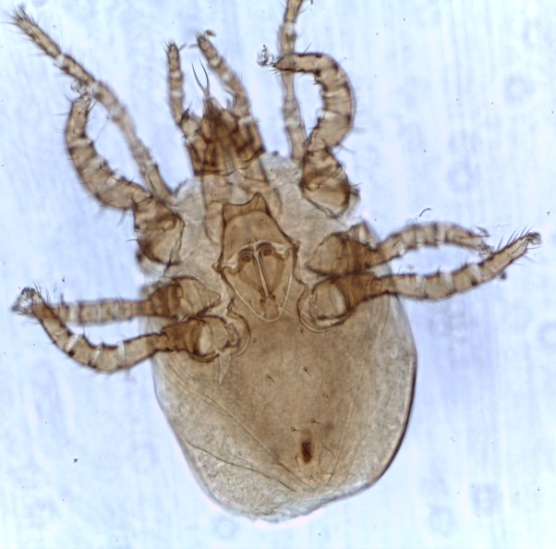
Figura 1.Foto lâmina de microscopia femea de Diplogyniidae.
Fonte: Laboratório de Entomologia e Acarologia Agrícola- IFES (2018).

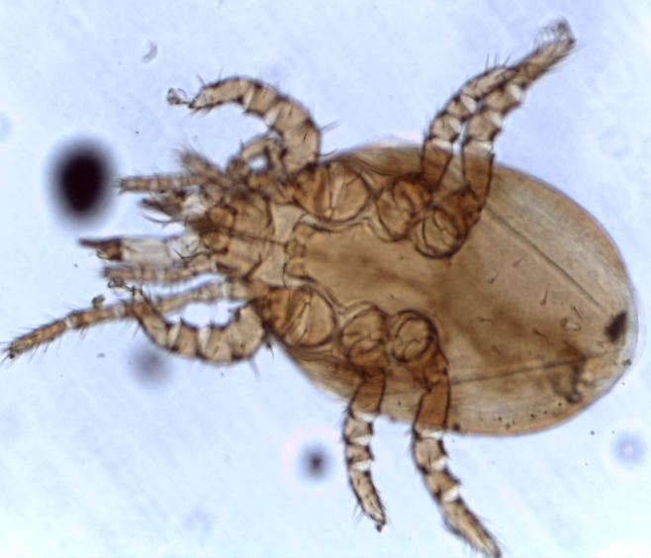
Figura 2.Foto lâmina de microscopia macho de Diplogyniidae.
Fonte: Laboratório de Entomologia e Acarologia Agrícola- IFES (2018).

CONCLUSÃO
Este trabalho foi importante para se conhecer a diversidade da acarofauna e relatar pela primeira vez no Brasil a ocorrência de ácaros da família Diplogyniidae com associação de besouro.

REFERÊNCIAS

ATHIAS-BINCHE, F. 1994. Is the initiation of dispersal genetically fixed? The case ofphoretic mites. In “2nd Symposium European Association of Acarologists (EURAAC), Krynica, Poland, 1-12p

ELSEN, P. (1975). Etude d´une collection de Celaenopsoidea africains (Acari: Mesostigmata). I. Famile Diplogynidae Tragardh, 1941: descripitions de genres et d´especies nouveaux. Zoologie Africaine, 89, 337-375.
ELSEN, P. (1981) Etude d'une collection de Celaenopsoidea africains (Acari: Mesostigmata). II. Nouvelles descriptions de genres et d'espèces appartenant ö la famille Diplogyniidae Trägårdh, 1941. Revue de Zoologie Africaine, 95, 570–607.

HICKS, E.A. (1958) A new genus and species of diplogyniid from Nicaragua (order Acarina, family Diplogyniidae). Iowa State College Journal of Science, 64, 614–620

HUNTER, P. E. & ROSÁRIO, R. M. T. 1988. Associations of Mesostigmata with otherarthropods. Rev. Entomol.33, 393-417.

HUNTER, P.E. (1993) Two new genera, Crassoseta, new genus and Brachysternopsis, new genus, of the family Diplogyniidae (Acari, Mesostigmata, Trigynaspida). Zoologica Scripta, 22, 91–99.

KAZEMI, S. KLOMPEN, H. MORAZA, L.M. KAMALI, KARIM. SABOORI, ALIREZA.A new species of Weiseronyssus Samsinak 1962 (Acari: Mesostigmata: Diplogyniidae) from Iran, with a key for gerera. Zootaxa, 17-27. 2008
KRANTZ, G.W. (1958) Lobogyniella tragardhi, a new genus and species of diplogyniid mite associated with dampwood termites in Oregon (Acarina: Diplogyniidae). Proceedings of the Entomological Society of Washington, 60, 127–131.

LEGNER, E. F. & OLTON, G. S. 1970. World wide survey and comparison of adultpredator and scavenger insect populations associated with domestic animal manure wherelivestock is artificially congregated.Hilgardia. 40(9), 225-266.

SAMSINAK, K. (1957)Zastupci celedi Diplogyniidae ze Stredni Evropy. Casopis Ceskoslovenske Spolecnosti entomologicke(Acta Societatis entomologicae Cechosloveniae), 54, 98–103.

SEEMAN, O.D. (2007) A new species of Paradiplogynium (Acari: Diplogyniidae) from Titanolabis colossea (Dohrn)(Dermaptera: Anisolabididae), Australia's largest earwig.Zootaxa, 1386, 31–38.

Womersley, H. (1958) Some Acarina from Australia and New Guinea paraphagic upon millipedes and cockroaches, andon beetles of the family Passalidae. Pt 2. The family Diplogyniidae (Mesostigmata-Trigynaspida).Transactions ofthe Royal Society of South Australia, 81, 13–29.

